C++实训使用说明书

欢迎大家来到我们的小游戏，黄金矿工进行游戏体验。

这款小游戏和之前常见的普通款小游戏大同小异，大致的游戏规则我们也没进行过多的修改。

此款游戏分为三个关卡，对应的目标分数和矿石分数如下：（加分规则）

Level 1

目标分数 500

石头 \* 2 50

大金子 500

中金子 \* 2 250

小金子 100

钻石 1000

问号：随机出现四种情况

（1）炸弹爆炸 游戏结束

（2）时间延长20s

（3）得分+=500

（4）得分-=300

Level 2

目标分数 1000

石头 50

大金子 500

小金子 100

中金子 \*3 250

钻石 1000

彩钻 800

大钻石 800

问号：随机出现四种情况

（1）炸弹爆炸 游戏结束

（2）时间延长20s

（3）得分+=500

（4）得分-=300

Level 3

目标分数 3000

石头 \*2 50

大金子 500

小金子 100

中金子 \*2 250

彩钻 800

大钻石 800

钻石 \* 2 1000

问号：随机出现四种情况

（1）炸弹爆炸 游戏结束

（2）时间延长20s

（3）得分+=500

（4）得分-=300

具体的游戏规则如下：

进入游戏界面，点击“开始游戏”，进入游戏开始进行挖矿游戏。

通过鼠标和键盘可以进行操作，控制矿工拉动绳子，抓取矿石或钻石来获得分数，从而晋级。

开始游戏后进入第一关卡，目标分数为500分，只需要瞄准目标，按下空格键放出绳子，抓取矿石即可，超过500分且没有遇到25%的爆炸结束游戏的问号袋即可进入下一关卡。

若失败，则重新返回第一个游戏界面。

进入第二，第三关卡，操作和第一关卡一样。

开始界面

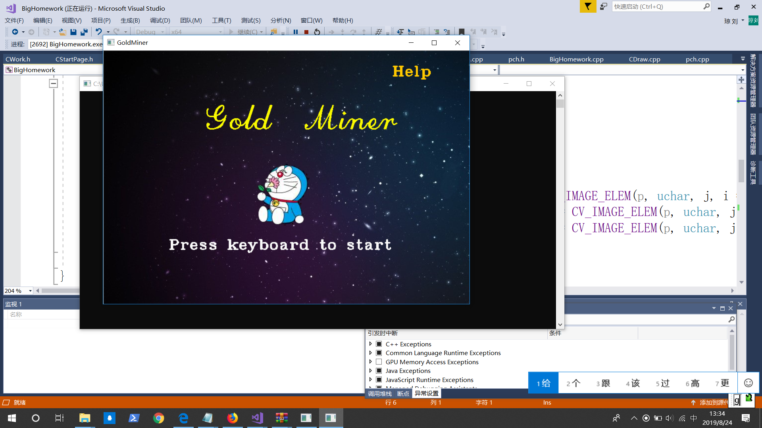

关卡1

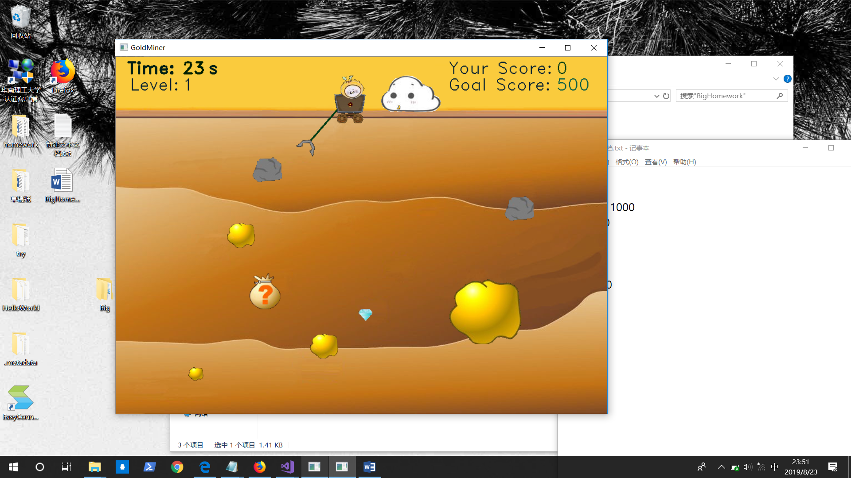

关卡2

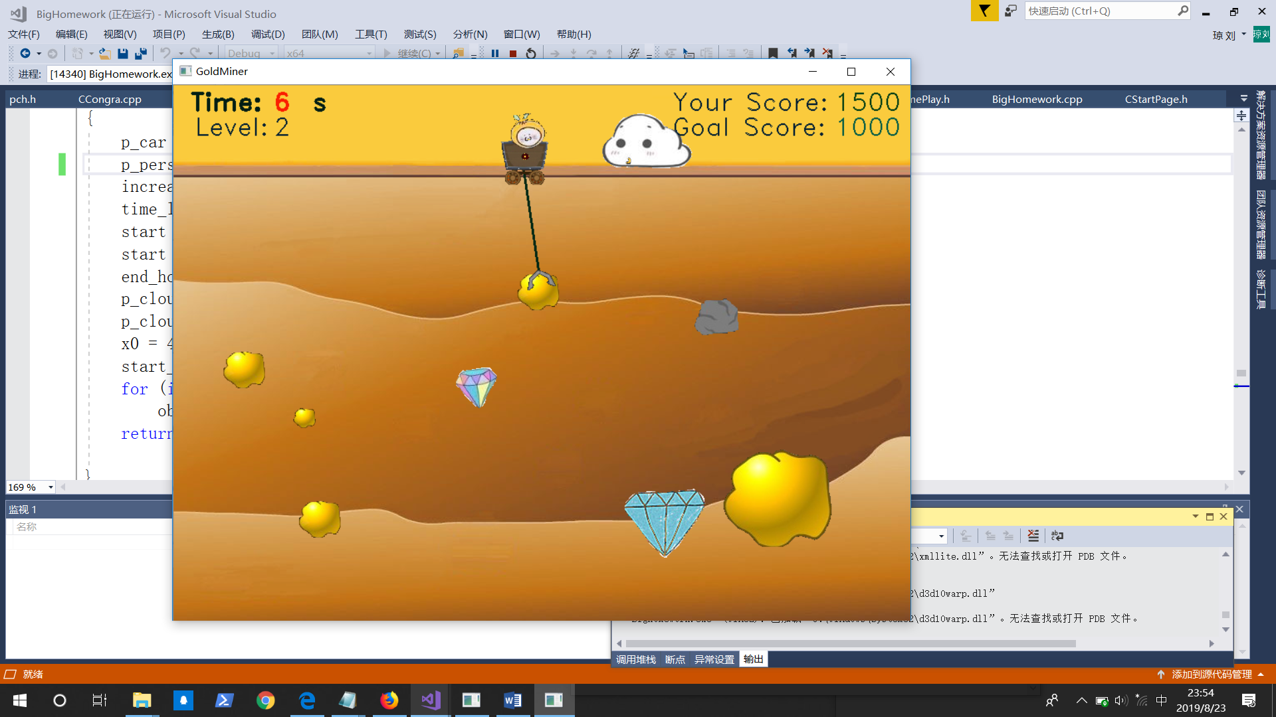

关卡3

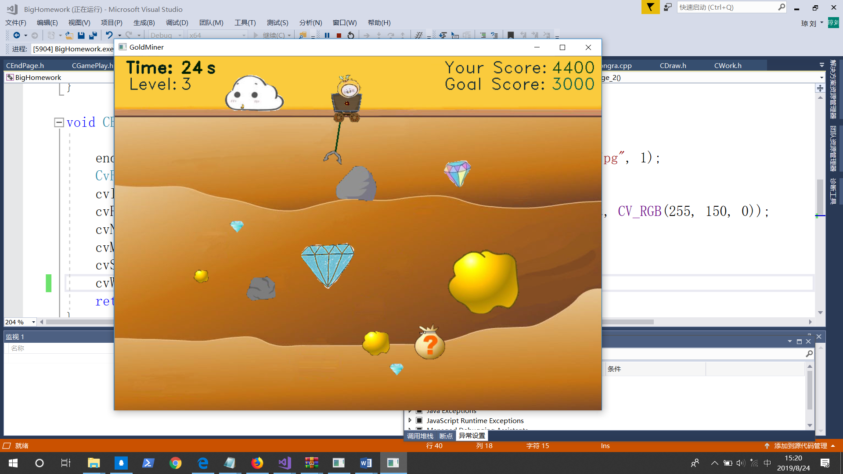

结束界面

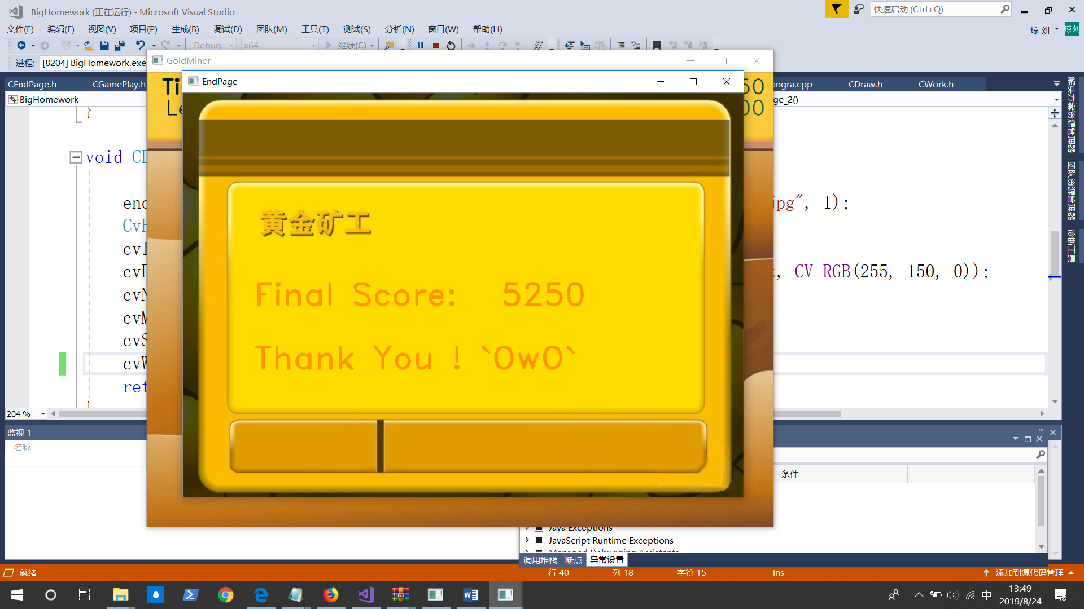

随机界面：加分500

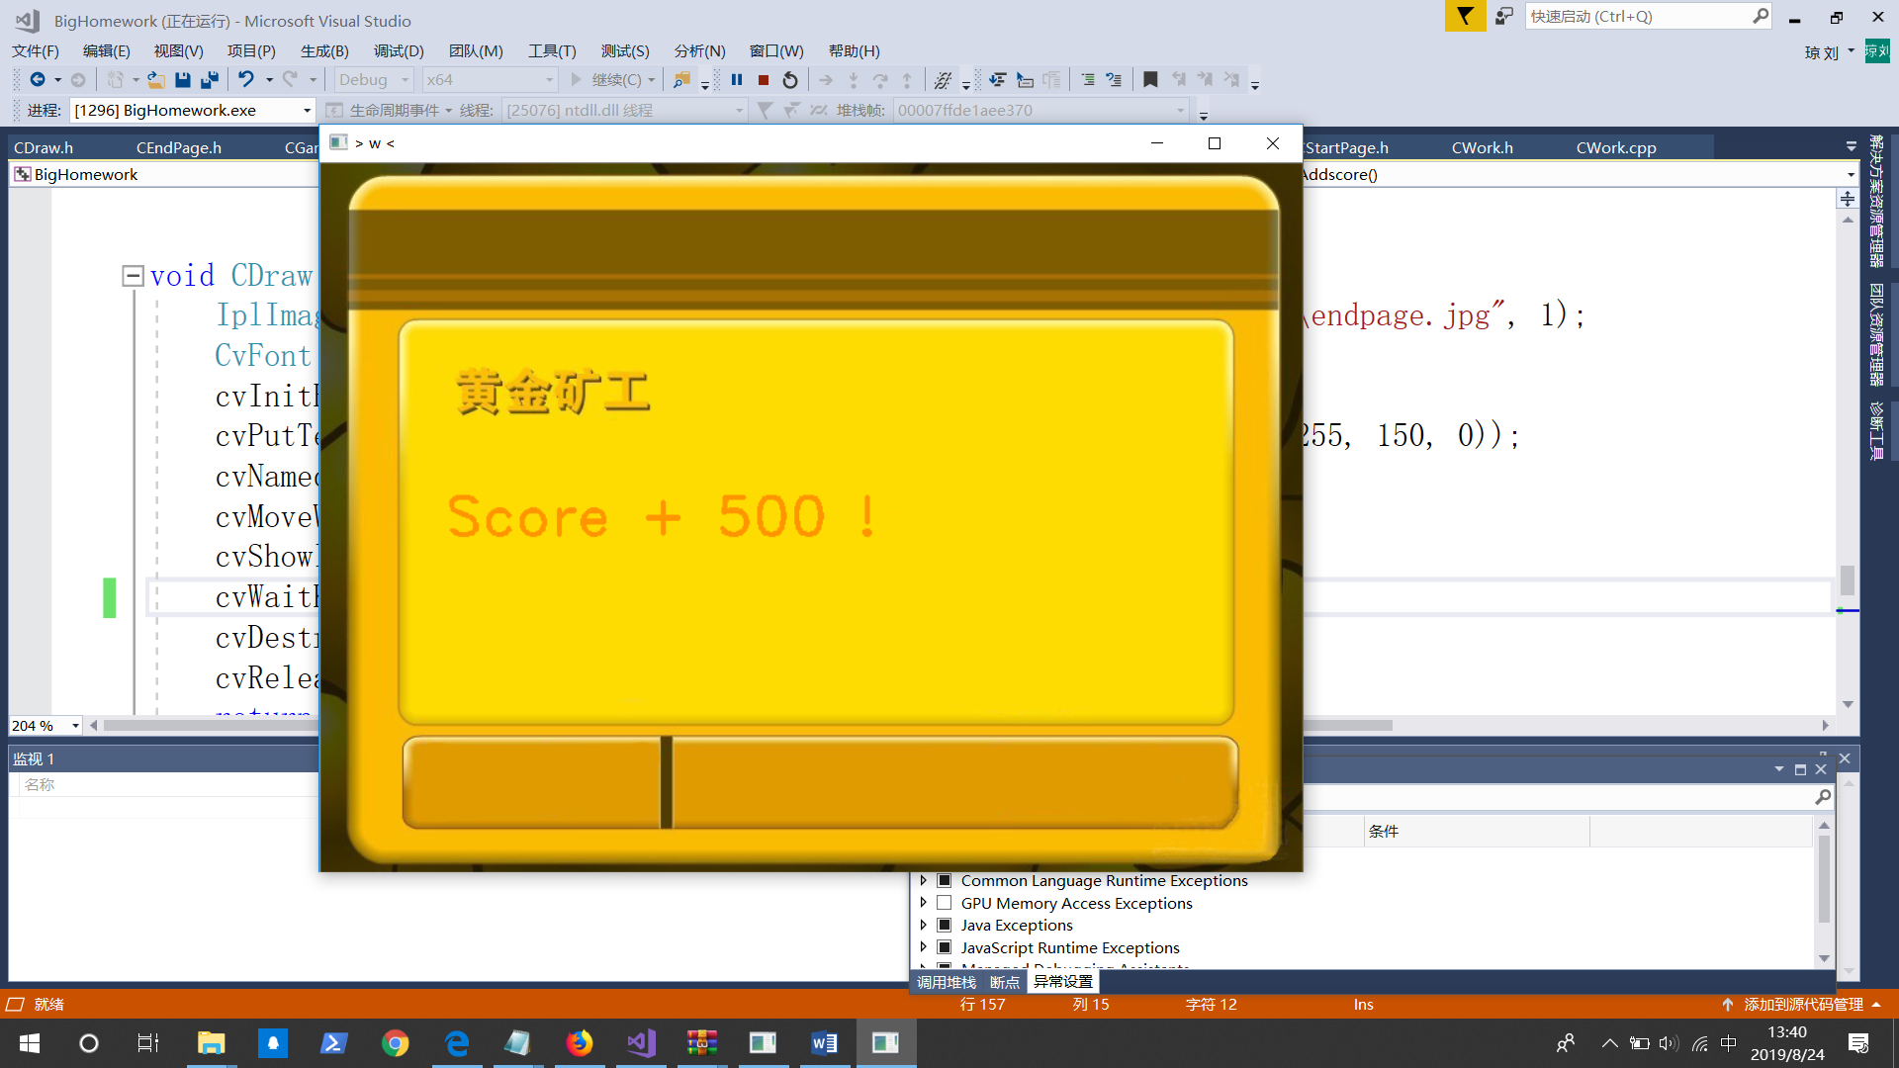

随机界面：减分300

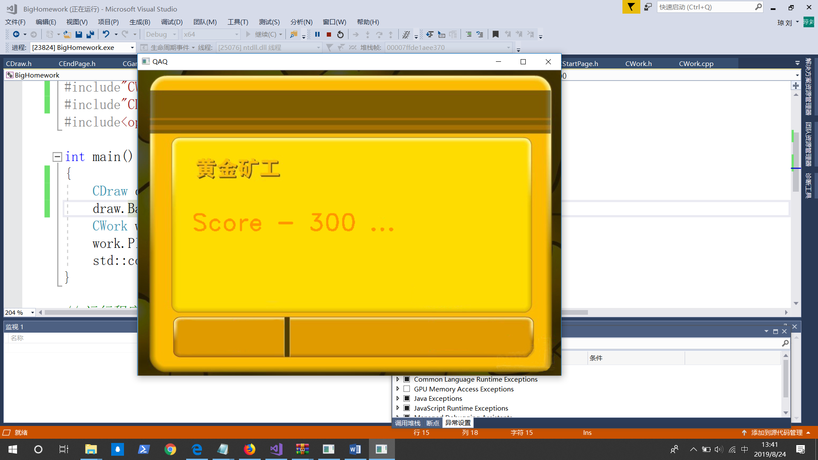

随机界面：加时间20s

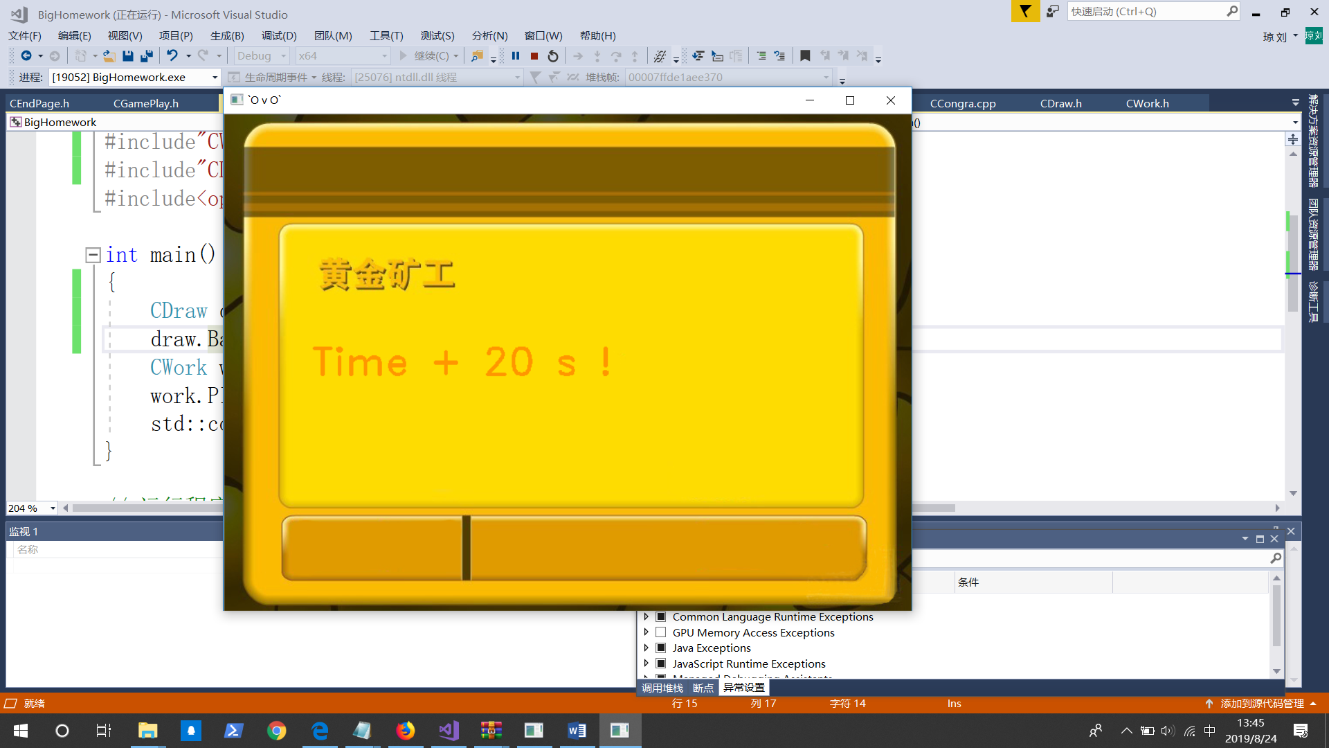

随机界面：炸弹爆炸，结束游戏

